**Инструкция по работе с приложением «Мобильное рабочее место инвентаризатора»**

1. На экране авторизации вводим логин и пароль своей учетной записи

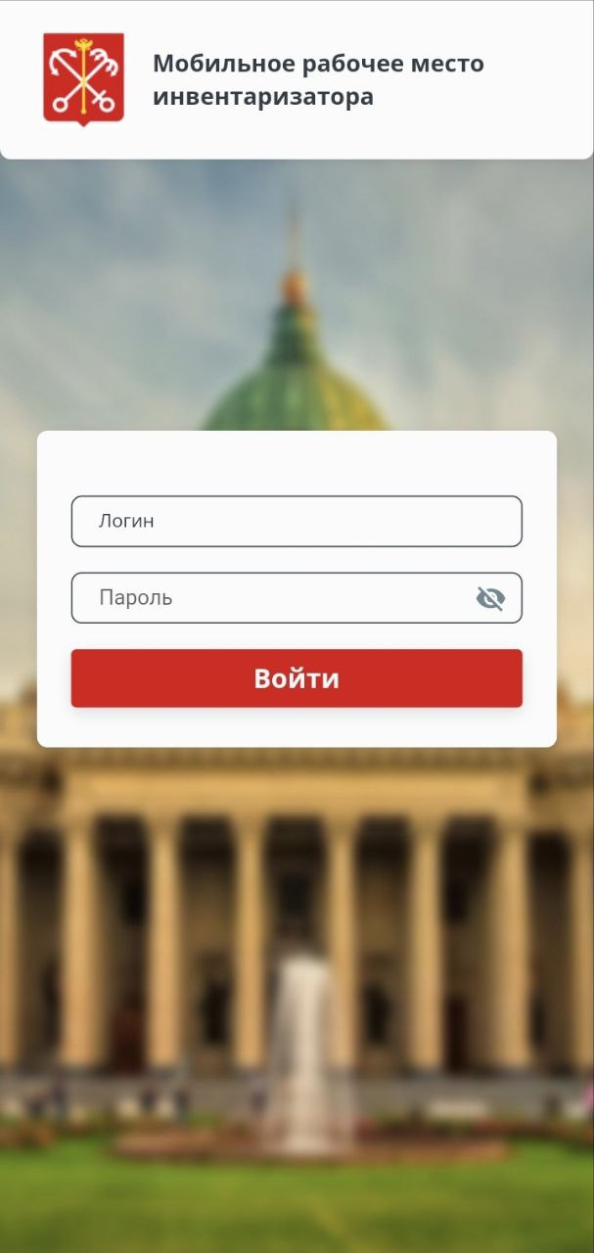

1. После авторизации появится список заданий, исполнителем которых назначен пользователь.

На экране отображается тип задания, количество объектов для проверки, количество проверенных объектов и срок задания.

Задания с истекшим сроком проверки будут окрашиваться в красный цвет.

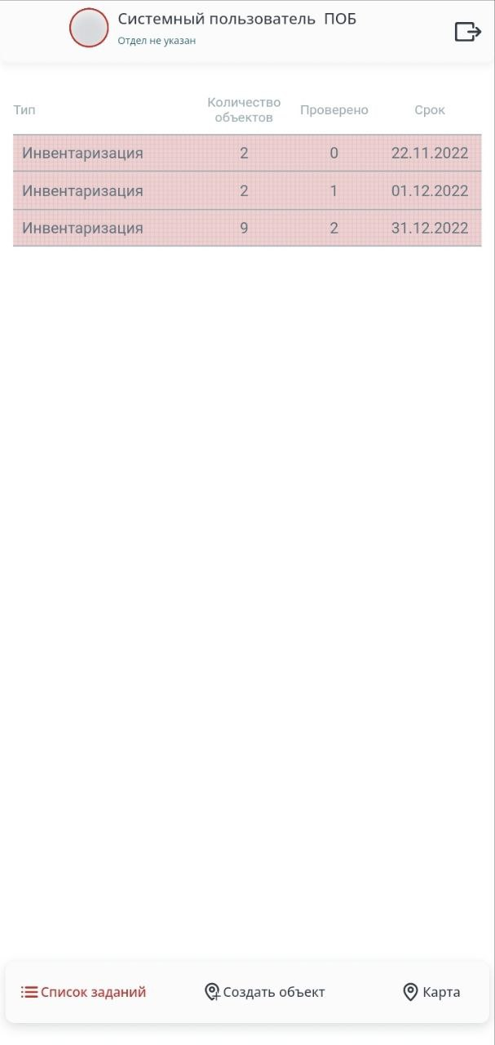

1. Нажатием на запись переходим к карточке задания.

На карточке указаны:

* Ответственный
* Исполнитель
* Соисполнители
* Дата заверщения проверки
* Тип задания
* Кол-во проверенных объектов

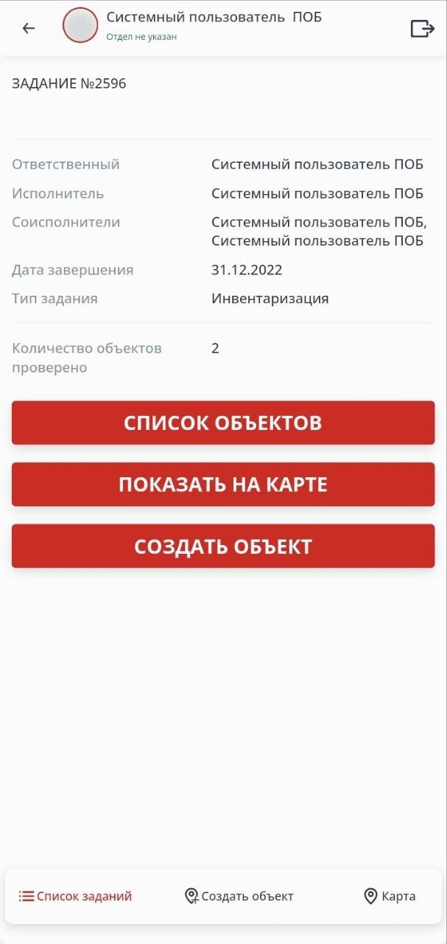

1. Нажимаем на кнопку «Список объектов» для просмотра объектов, назначенных на проверку. У объекта указаны: Название, Адрес и Статус. В столбце «Статус» галочкой отмечается проверенный объект и восклицательным – объект, который ожидает проверки.

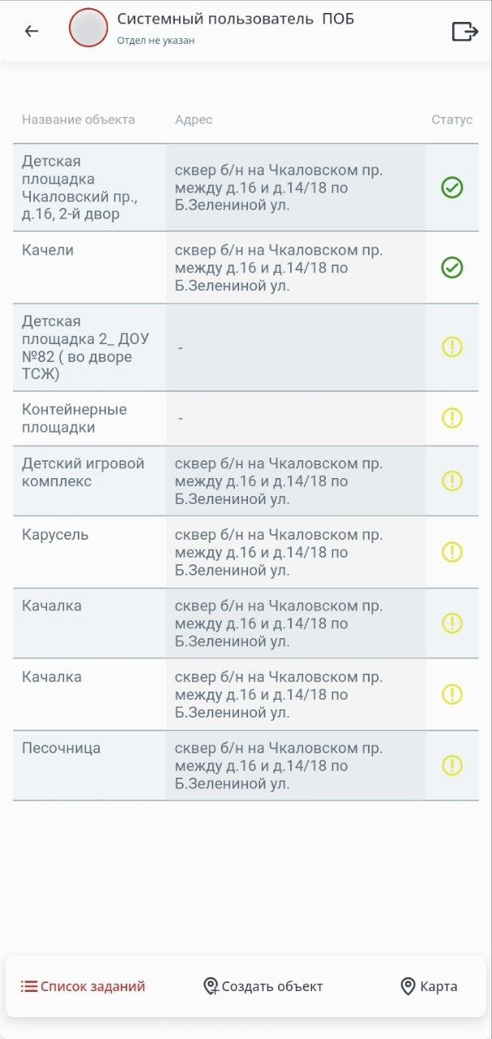

1. Нажимаем на запись реестра и переходим на карточку объекта. На карточке объекта указана информация об объекте на вкладке «Данные» и список связанных с ним объектов на вкладке «Связанные объекты».
2. Нажимаем на кнопку «Проверить объект», чтобы внести данные об объекте по результатам проверки.

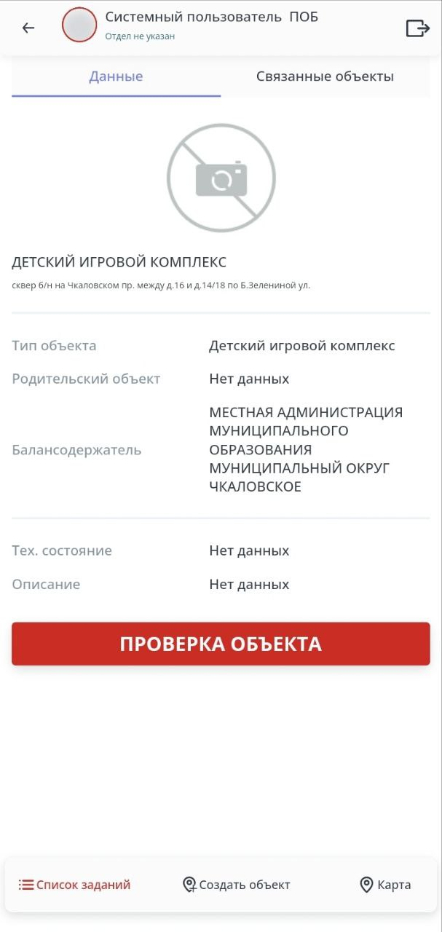

1. Необходимо внести данные об объекте: Техническое состояние, написать примечание, добавить изображение, указать, если объект уничтожен.

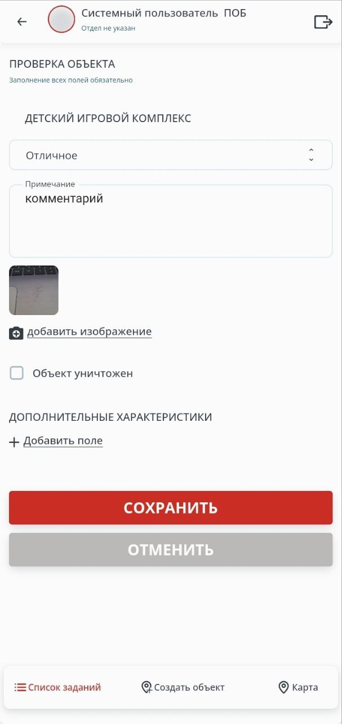

7. При необходимости можно добавить поля к карточке объекта нажатием на «Добавить поле» и выбрав из списка одну или несколько характеристик, которые нужно добавить. Поле отобразится на карточке объекта.

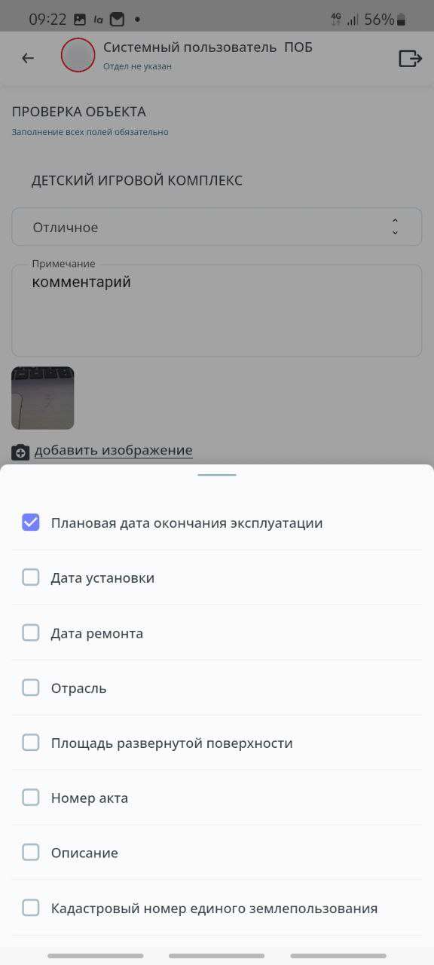 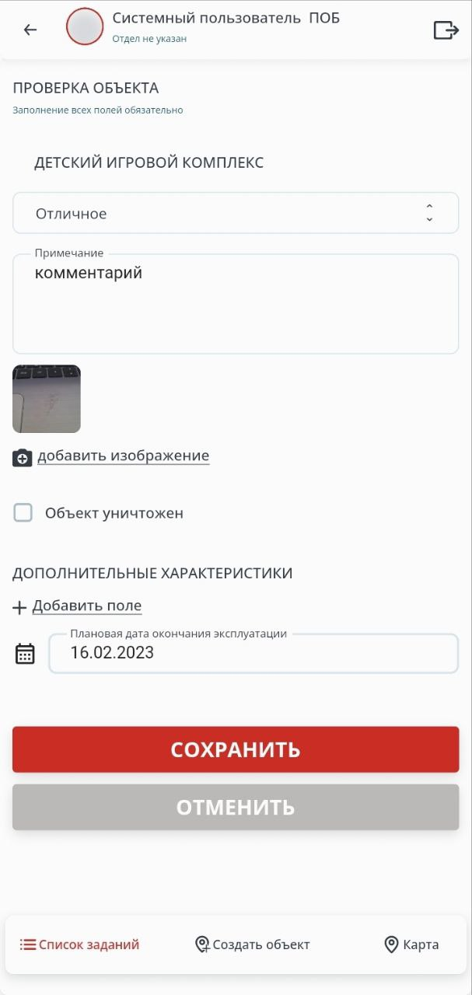

1. После нажатия на кнопку «Сохранить» проверяется заполнение всех обязательных полей и при корректном заполнении появляется сообщение о сохранении данных об объекте.

